IIO 驱动:流程总结 · 文件主要内容数据存哪 · 关键结构体
MPU-6050 IIO 驱动学习 · 结构化整理
配套仓库 github.com/fyy0619-cell/xiangmu · 2026 年 9 月

一、一段话总结整个流程
二、驱动文件的主要内容(按书写/阅读顺序)
一个标准 i2c + IIO 驱动文件,主体就是下面这几块,顺序基本固定:
# | 组成部分 | 作用(一句话)
1 | 头文件 + 寄存器宏 | 引入 module/i2c/regmap/iio;定义芯片寄存器地址
2 | struct 私有数据 | 存这台设备自己的状态(regmap 句柄、配置…)
3 | regmap_config | 告诉 regmap 寄存器几位、数据几位
4 | 通道数组 iio_chan_spec[] | 声明"能测什么量",决定生成哪些 sysfs 属性
5 | read_raw 回调 | 用户读某通道时,去芯片取数据返回(按 mask 分 RAW/SCALE)
6 | struct iio_info | 回调表,把 read_raw 交给 IIO 核心
7 | probe() | 分配 → 初始化(regmap/WHO_AM_I/唤醒)→ 注册 IIO
8 | 匹配表 id_table / of_match_table | 声明"我认得哪些设备"
9 | struct i2c_driver + module_i2c_driver | 驱动"名片"并注册到 i2c 总线
10 | MODULE_* | 许可、作者、描述

三、数据到底存在哪里(重点)
初学者最容易糊涂的是"传感器的数据到底存在驱动里的哪个变量"。答案是:测量数据根本不存在驱动里。要分三处看(图 1)。
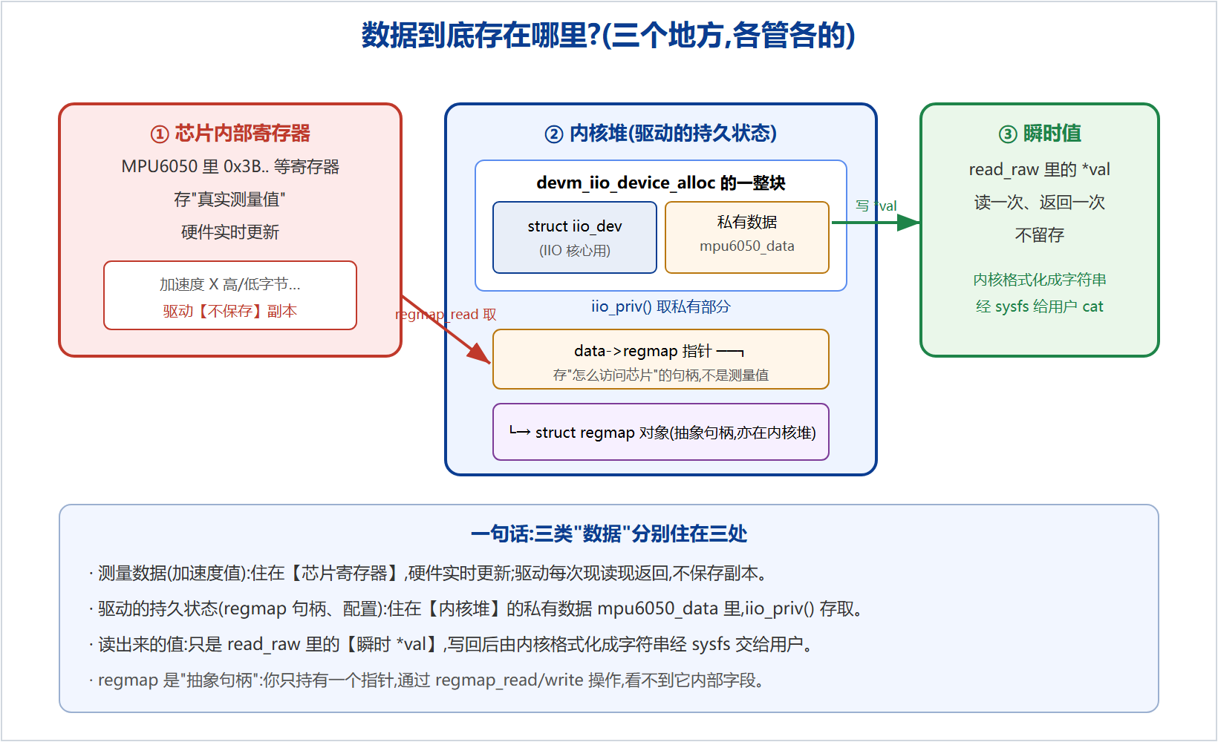
图 1 三类"数据"分别住在三处
• ① 测量数据(加速度值)→ 住在芯片寄存器(如 0x3B 起)。由硬件实时更新。驱动不保存副本,每次被读时用 regmap 现读现返回。
• ② 驱动的持久状态 → 住在内核堆的"私有数据" struct mpu6050_data。它和 iio_dev 由 devm_iio_device_alloc 一整块分配在内核堆;里面存的是 regmap 句柄、配置等"怎么访问芯片"的信息,不是测量值。用 iio_priv() 存取。
• ③ 读出来的值 → 只是 read_raw 里的瞬时 *val。读一次、写回一次,不留存;内核把它格式化成字符串经 sysfs 交给用户。

附录 三个关键结构体
驱动里反复出现三个指针:i2c_client *client、iio_dev *indio_dev、regmap *regmap。搞懂它们各代表什么、从哪来、存在哪,代码就不再是"黑话"。
A. struct i2c_client *client —— "总线上这颗具体芯片"的把手
• 代表什么:挂在某条 I2C 总线上的一个具体从设备(就是你的 MPU6050)。
• 从哪来:设备出现时由 i2c 核心创建并作为参数传进你的 probe(client, id)。你不分配它。
• client->addr —— 7 位从设备地址(如 0x68)。
• client->adapter —— 它挂在哪条 I2C 总线(适配器);实际收发经它。
• client->dev —— 内嵌的通用 struct device:打日志 dev_info(&client->dev, ...)、申请 devm 资源、取设备树节点都用它。
• client->irq —— 该设备的中断号(若接了中断)。
• 你怎么用它:把它交给 devm_regmap_init_i2c(client, &cfg) 建 regmap;用 &client->dev 做各种 devm_/日志调用。
• 一句话:client = "驱动和这颗具体芯片对话的把手"(在哪条总线、什么地址)。
B. struct iio_dev *indio_dev —— "一个 IIO 设备"的登记表
• 代表什么:IIO 子系统眼里的一个传感器设备;是你和 IIO 核心之间的句柄。
• 从哪来:devm_iio_device_alloc(&client->dev, sizeof(私有数据)) 分配(连同私有数据一整块)。
• ->name —— 设备名(=> /sys/.../name)。
• ->modes —— 工作模式,如 INDIO_DIRECT_MODE(直接读)。
• ->info —— 指向 iio_info 回调表(含 read_raw)。
• ->channels / ->num_channels —— 通道数组与数量(能测什么量)。
• 内部(你不直接碰):它内部带着"私有数据区"(用 iio_priv(indio_dev) 取)和设备模型的 struct device。
• 注册后:对应 /sys/bus/iio/devices/iio:deviceN。
• 一句话:indio_dev = "把你的传感器登记进 IIO 的那张表 + 一块随它分配的私有数据"。
C. struct regmap *regmap —— 读写寄存器的"抽象句柄"
• 代表什么:一条"读写某芯片寄存器"的抽象通道。它把"读/写寄存器"与具体总线(I2C/SPI)解耦。
• regmap_read(regmap, reg, &val) / regmap_write(regmap, reg, val)
• regmap_update_bits(regmap, reg, mask, val)(只改某几位)
• regmap_bulk_read(regmap, reg, buf, n)(连读多个)
• 从哪来:devm_regmap_init_i2c(client, &mpu6050_regmap_config)。它内部记住了 client(走哪条总线、哪个地址)和 config(reg_bits/val_bits/max_register)。
• 存在哪:regmap 对象本身也在内核堆(devm 分配、自动释放);你把它的指针存进私有数据 data->regmap,probe 存、read_raw 取。
• 一句话:regmap = "一个只给你函数、不给你内部的读写通道把手";你调 regmap_read,它底层替你发 I2C 事务。
本文确保与 Linux 5.4 IIO/i2c/regmap 实际语义一致。配套仓库:github.com/fyy0619-cell/xiangmu

